高压电选机
仪器型号 | RK/DF | 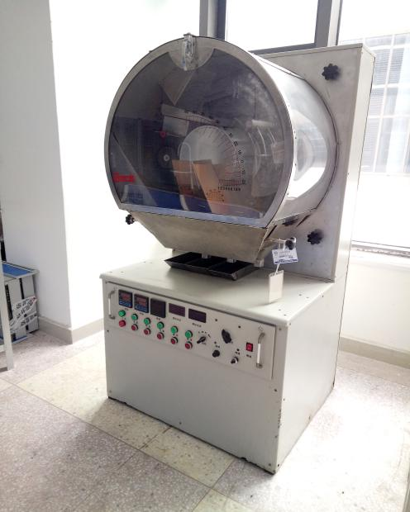
仪器状态 | 完好
存放地点 | 崇义楼A106
负责人 | 张丽亭
仪器简介 | RK/DF型高压电场以电晕和静电场相结合的复合电场，鼓筒转速、极距、入选角（电极相对于鼓筒的角度）、电压、给矿槽角度和振幅等均可在运转时调节，给矿斗温度、鼓温均可自控，一次分选效率高
主要用途 | 1、高等院校，科研院所选矿实验室进行有色、黑色、稀有金属矿的精选  2、各种非金属矿物的分选实验  3、碎散金属粉末，细粒及其他绝缘材料的分选  4、塑料中除去非铁质的金属物质  5、城市固体废物中回收铜、铝等有用金属  6、粮食及其他谷物选种以除去不纯杂物  7、茶叶的分选
技术参数： | 鼓筒（直径mm×长度mm）Ф250×200  给料粒度（mm）0.04-1  处理能力（kg/h）15-30  最高电压（kv）60

